Le journal des Babars
« Babar un jour, Babar toujours »
Edition Spéciale 27/07/2018 N°9
Dernier Résultat
Samedi 23 Juin Contamine
Les copains d’abord 4/3 BabarsRiants

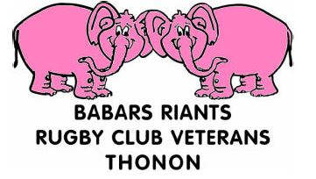
Prochain Match
Vendredi 28 Septembre Thonon
Babars Riants/ Têtes blanches Sallanches
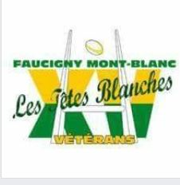

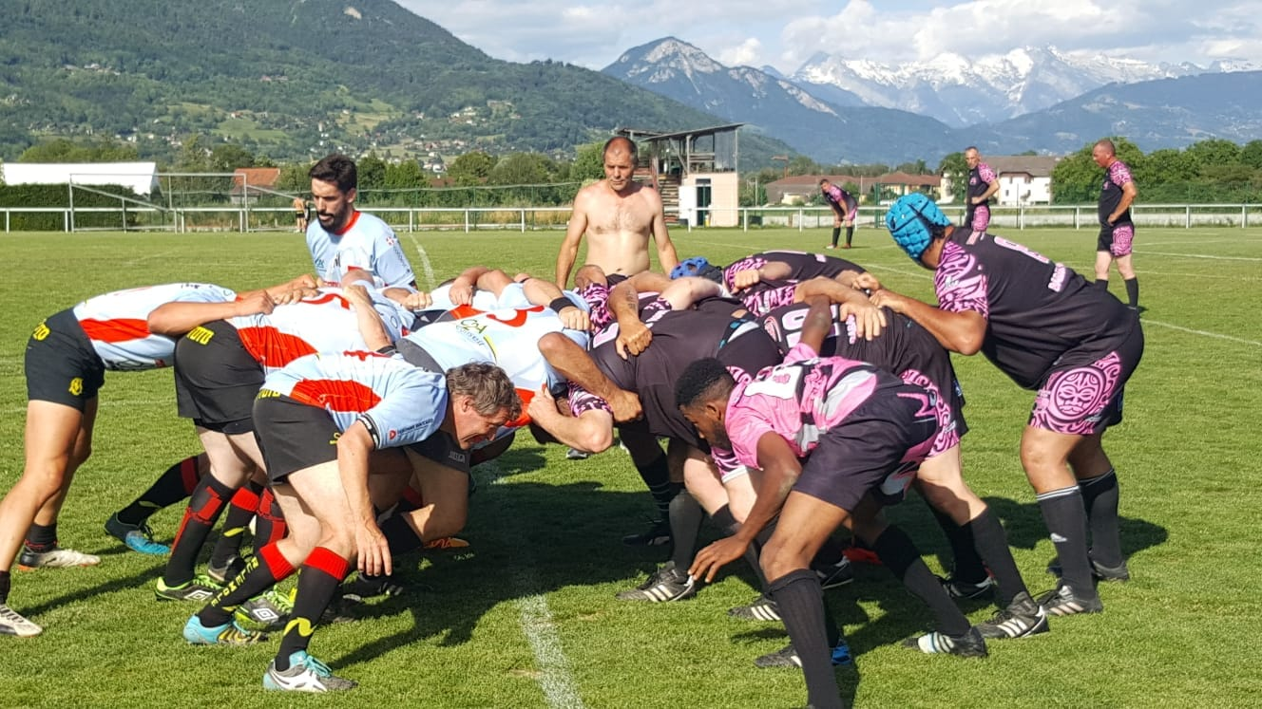
Temps magnifique avec vue sur le Mont-Blanc en arrière-plan et en premier plan, l’arbitre officiel, c’est dire…

Résumé du match :
Encore une défaite de peu certes mais c’est une défaite. On a eu la possession et l’occupation du terrain mais on a perdu. Mention spéciale à Gwen qui a plus couru à l’échauffement que durant tout le match, à Bernardo pour sa spéciale Gérard Majax, la 3ème de la saison, à Daniel qui pour une fois n’a pas pu finir derrière la ligne malgré sa course de 40m quand tout le monde s’était arrêté sûr de son fait. Mais, il n’est plus ce qu’il était et a été repris à 5m. Enfin merci aux recrues de dernière minute qui ont complété notre effectif, La Couenne, Manda et Samir.

Prochaines dates

Mercredi prochain 1er Aout:

A partir de 18h, rangement et nettoyage du local. Coup à boire offert pour les volontaires

Samedi 1er Septembre
PIQUE NIQUE DES BABARS à Amphion

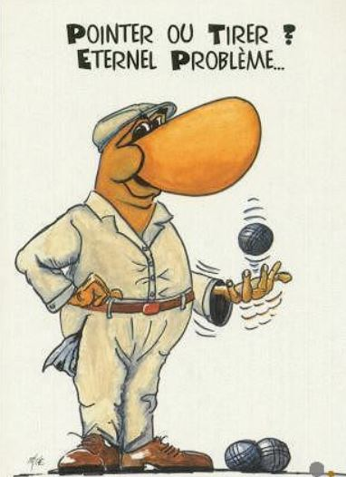

Afin de prévoir pour la nourriture (le club prend en charge le repas)
, merci de s’inscrire :

https://doodle.com/poll/ep8iy24u9x4d6uqx

Reprise des Entraînements
Vendredi 07 Septembre 2018
Avec un nouveau coach déterminé comme il se doit au hasard ! C’est l’année ou jamais, l’assurance de faire inévitablement mieux que cette saison ! Profitez en…

Des évènements importants nous attendent, temps forts de l’Association.
2 dates à noter

FOIRE DE CRETE 2018
JEUDI 06 SEPTEMBRE

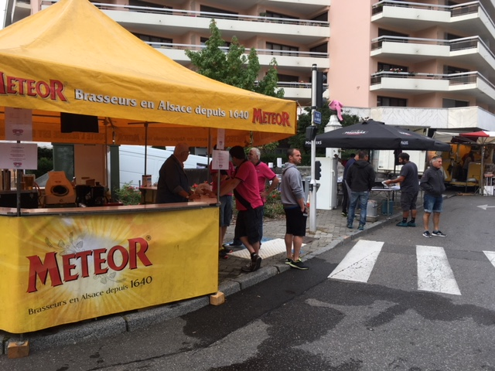

SOIREE DE TULLY
SAMEDI 03 NOVEMBRE 2018
Commencez à en parler (avec Mario en Guest Star)
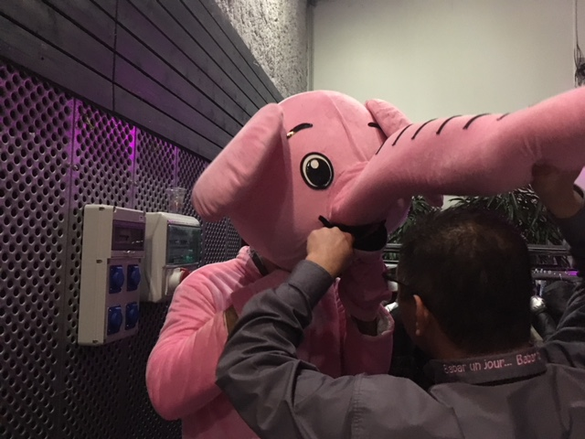

Sinon en pièce jointe avec cet hebdo le calendrier en fichier excel des matchs de la saison prochaine

Bonnes vacances à tous les z’amis,
Revenez en forme !

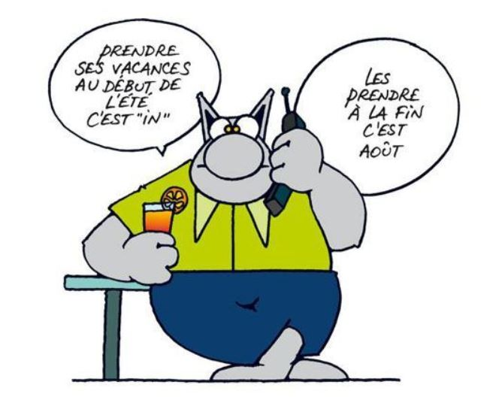

Si vous avez des idées d’articles, n’hésitez pas ! Biz Thib, Mytton, Le Prez
babarsriants@gmail.com
www.babarsriants.fr

